Eficiencia técnica de municipalidades

Garcy A. Valenzuela Peña

enero 2021.

Universidad Alberto Hurtado.

Departamento postgrados

Curso Ciencia de Datos y Gestión municipal

# Resumen

El avance en el desarrollo de aplicaciones o plataformas para el análisis estadístico permiten desarrollar trabajos en un breve tiempo y hacer uso de diversas fuentes de datos integrándolas en un solo proyecto.

El objetivo de este trabajo exponer el conocimiento adquirido para la recolección de datos de uso público relativo a gestión municipal y las técnicas a análisis estadístico implementadas en el software libre R.

El tema elegido es la medición de la eficiencia técnica relativa con que las municipalidades de las comunas de la región de Los Ríos hacen uso de sus recursos disponibles, para tratar de cumplir de la mejor manera posible dicho rol.

Se utilizó el modelo de análisis Envolvente de Datos (DEA) en un estudio de tipo transversal, utilizando datos del año 2019. Para nivelar las diferencias en tamaño y población de las comunas, se consideraron variables porcentuales y variables per cápita.

Este trabajo se ha divido en x capítulos los cuales tiene un enfoque teórico-práctico.

El primer capítulo de una pequeña introducción del presente trabajo donde se hace un estudio y medición de la eficiencia de unidades productivas o de servicios.

En el capítulo 2, damos unos conceptos básicos sobre la eficiencia y sus diferentes tipos de evaluación. Además, se exponen los fundamentos teóricos de los modelos básicos de una metodología, como es el análisis envolvente de datos (DEA). Este capítulo pretende ofrecer una visión sencilla y aplicable de los conceptos más importantes.

El capítulo 3 está dedicado al modelo DEA-CCR así denominado por haber sido desarrollado por Charnes, Cooper y Rhodes (1978). El modelo se plantea según su orientación y se escribe de tres formas diferentes. Además, a lo largo de todo este capítulo, se plantea un ejemplo de aplicación que nos facilita la compresión del DEA.

En el cuarto y último capítulo, se resuelven todos los problemas planteados en el capítulo 3 con la ayuda de la herramienta R, un lenguaje de programación y una implementación de software libre. Finalmente, resolvemos un problema que ha surgido en la vida real con los conceptos que hemos adquirido durante el trabajo.

Palabras clave

Eficiencia, DEA, municipalidad, Los Ríos, software libre, R

# Abreviaturas y Acrónimos

ACHM : Asociación Chilena de Municipalidades.

AMUCH : Asociación de Municipalidades de Chile.

BCC :Banker Charnes y Cooper

CCR : Charnes Cooper y Rhodes

CEO : Chief Executive Officer (Director Ejecutivo).

CRS : Constant returns to Scale

DEA : Data Envolpment Analysis (Análisis Envolvente de datos)

DMU : Decisión Making Unit (Unidad tomadora de ecisions)

EE : Eficiencia de Escala

ETG : Eficiencia Técnica Global

ETP : Eficiencia Tècnica Pura

FCM : Fondo Común Municipal.

FDH : Free Disposal Hull

GORE : Gobiernos Regionales.

IPP : Ingresos Propios Permanentes.

PIB : Producto Interno Bruto.

SEC : Elasticidad de Sustitución constante

SEP : Subvención Escolar Preferencial.

SII : Servicio de Impuestos Internos.

SINIM : Sistema Nacional de Información Municipal.

SNSS : Sistema Nacional de Servicios de Salud.

SUBDERE : Subsecretaría de Desarrollo Regional.

VRS : Variable returns to Scale.

**Tabla de Contenidos**

Resumen 2

Abreviaturas y Acrónimos 3

Capítulo 1 Introducción e información general 5

Capítulo 2 Modelizacion 6

Eficiencia técnica 6

Análisis Envolvente de datos 6

Capítulo 3 Los Datos 7

Selección de Datos 7

Inputs. 7

Outputs 8

Capítulo 4 Desarrollo en RStudio. 10

Organización del Proyecto 10

Script Lectura datos 10

Preparación de datos 10

Generación de Modelo 11

Capítulo 5 Resultados y Visualización. 13

Coeficientes 13

Script Visualización 15

Gráfico Eficiencia, IDC 15

Gráfico Eficiencia, IDC 16

Dashboard 17

Lista de referencias 18

Vita 19

# Capítulo 1 Introducción e información general

Existen muchos estudios y trabajos que se abocan al tema de la medición de la gestión municipal. Este trabajo no es novedoso o innovador al respecto dado que su objetivo principal es demostrar el conocimiento adquirido para el tratamiento y visualización de datos de tipo público y no de exponer un estudio experto en el tema. El trabajo sólo sigue la pauta o ejemplo de otros trabajos ya realizados como son los publicados por la Universidad del Bio Bio[1] y la Fundación Libertad y Desarrollo.[2]

El objetivo del trabajo realizado es mostrar el uso de las técnicas de anális, manejo de datos y visualización de éstos haciendo uso de la herramienta R Studio, todas aprendidas en el curso Ciencia de datos y Gestión municipal.

En el desarrollo del proyecto se ha seguido una metodología consistente en los pasos siguientes:

* Comprensión y formulación del problema: se plantea el problema de ciencia de datos a abordar durante el proyecto.
* Adquisición de datos: se identifican las fuentes de datos y se procede a extraer, limpiar y transformar dichas fuentes para su posterior análisis.
* Análisis y modelamiento de datos: se usan técnicas estadísticas, de minería de datos y de Machine Learning (ML), para extraer valor a partir de los datos con el fin de resolver el problema inicial.
* Comunicación del resultado: se comunican los resultados usando técnicas de visualización de datos.
* Despliegue: se pone en producción el modelo construido y validado.

El presente documento describe el detalle del trabajo realizado siguiendo los pasos antes descritos.

Agradezco a los profesores, Rodrigo Fernández y José Pino, quienes han entregado su tiempo y conocimiento para que otros puedan seguir sigan la huella que ellos están forjando

# Capítulo 2 Modelizacion

## Eficiencia técnica

La eficiencia técnica, pone de manifiesto la capacidad que tiene una unidad para obtener el máximo output a partir de un conjunto dado de inputs, y ésta se obtiene al comparar el valor observado de cada unidad con el valor óptimo que viene definido por la frontera de producción estimada (isocuanta eficiencia).

Para determinar el nivel de eficiencia de los muncipios se han utilizado diversos métodos, para este trabajo se ha seleccionado el modelo de Análisis Envolvente de datos, también conocido como DEA (Data Envelopment Analysis).

## Análisis Envolvente de datos

DEA (Data Envelopment Analysis) es una técnica no-paramétrica de Programación Matemática aplicable en problemas de evaluación de unidades o sistemas de producción de bienes o servicios que emplean el mismo tipo de entradas para producir un mismo tipo de salidas. Este método compara la eficiencia relativa de un grupo de unidades de decisión (DMUs) que deben ser homogéneas entre sí.

Para el uso del modelo DEA se interpretan las actividades desarrolladas por los municipios (los DMU del modelo), como un proceso productivo que transforma recursos (inputs) de origen económico, de capital humano y de infraestructura en servicios (outputs) para satisfacer las necesidades y problemáticas públicas de la comunidad.

# Capítulo 3 Los Datos

## Selección de Datos

Tanto en el caso de los recursos como en el de las actividades existe la posibilidad de definir múltiples indicadores que reflejen los conceptos de consumo y el nivel de desempeño en las distintas unidades de decisión. El modelo DEA permite la utilización de indicadores relacionados con una determinada actividad e indicadores más sintéticos que engloben las características de un conjunto de ellas.

Los datos para la realización de este estudio se han obtenido a partir de las principales partidas presupuestarias de los Estados de Liquidación de Ingresos y Gastos de los ejercicios 2019 de las distintas comunas de la Región de Los Rios.

Se considerarán como inputs los Gastos Corrientes, de los cuales se han seleccionado los siguientes:

* Gasto en Personal
* Bienes y Servicios de Consumo
* Transferencias a Educación y
* Transferencia a Salud

Estos datos presupuestarios hacen referencia a los gastos e ingresos realizados, es decir, los derechos y obligaciones reconocidos netos. La elección de esta información y no de los datos presupuestarios iniciales de gastos e ingresos se debe a que estos últimos están, por lo general, infravalorados o sobrevalorados (respectivamente) en relación a la ejecución real de la entidad, lo que puede ocasionar una distorsión en los resultados obtenidos.

## Inputs.

Para realizar la descarga de los datos, se ha recurrido primero al DICCIONARIO DE DATOS MUNICIPALES del SINIM [3] , y se ha realizado la siguiente búsqueda:

Mi Búsqueda: 01. ADMINISTRACION Y FINANZAS MUNICIPALES C. GASTOS MUNICIPALES (M$), E. GASTOS EN PERSONAL, F. TRANSFERENCIAS E INVERSION, G. SERVICIOS BASICOS Y GENERALES IADM85 - Gastos en Bienes y Servicios de Consumo (Subtítulo 22) IADM79 - Gasto Personal a Contrata (cuenta presupuestaria 215.21.02) IADM78 - Gasto Personal Planta (cuenta presupuestaria 215.21.01) IADM111 - Gasto Personal por Prestaciones de Servicios en Programas Comunitarios (cuenta presupuestaria 215.21.04.004) IADM76 - Transferencias a Educación IADM77 - Transferencias a Salud (incluye Aporte MINSAL).

La tabla siguiente muestra el resultado de la búsqueda en el Diccionario de Datos:

Tabla 1. Datos Inputs

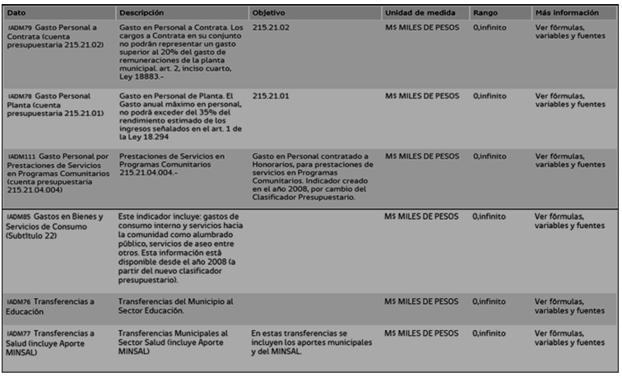

## Outputs

Los outputs a considerar son indicadores del Desarrollo communal.

El Instituto Chileno de Estudios Municipales (ICHEM) y el Instituto de Estudios del Hábitat (IEH), ambos de la Universidad Autónoma de Chile, desarrollaron el Índice de Desarrollo Comunal (IDC).[4]

El IDC es un índice compuesto, construido para representar información proveniente de diversas fuentes,

La tabla siguiente muestra las dimensiones y variables consideradas en el IDC:

Tabla 2. Dimensiones y variables del IDC

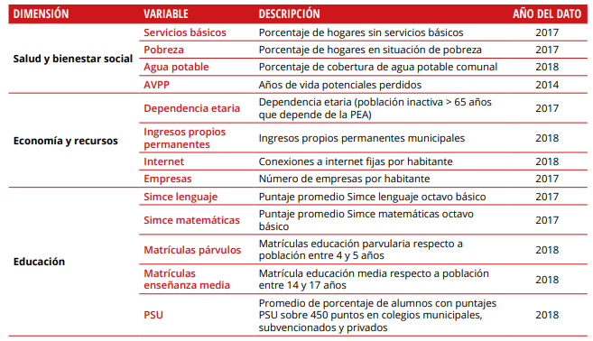

Tabla 3. Datos Outputs

La tabla siguiente muestra los datos cargados para el presente trabajo:

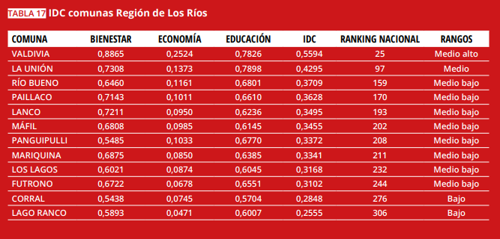

# Capítulo 4 Desarrollo en RStudio.

## Organización del Proyecto

El Proyecto creado en Rstudio se compartió en GitHub, con el objeto de mantener control de versiones y poder compartir.

La URl para clonar el Proyecto desde Github es: <https://github.com/garcyv/eficiencia_tecnica.git>

Se creó localmente la carpeta Github_RStudioprojects, para mantener todos los proyectos ha realizar con RStudio.

Bajo esta carpeta se creó la carpeta eficiencia_tecnica para almacenar el Proyecto del presente trabajo.

La carpeta eficiencia_tecnica se organiza env arias subcarpetas como lo muestra la imagen siguiente:

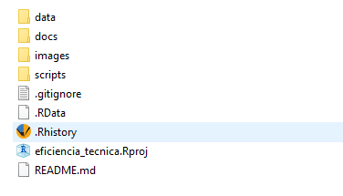

## Script Lectura datos

### Preparación de datos

Los datos fueron extraidos desde las fuentes indicadas en el capítulo anterior y descargadas en archivos Excel.

Se utilizó paquete sqldf, el cual permite manipular los data frames utilizando sentencias SQL estándar, para selección, filtro y agregación de datos.

Sele agregó sufijo 14 a los objetos de dato que contiene datos filtrados para la región 14 o Región de Los Rios.

Se realizan las transformaciones necesarias para finalmente derivar la estructura siguiente, a ser usada para el cálculo de DEA:

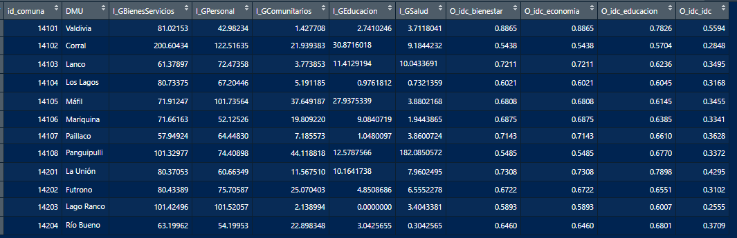

Los DMU son los municipios o comunas (columna 2), las columnas I_ son los Inputs (columnas 3 a 7), y las columnas O_ son los Outputs (columnas 8 a 11)

### Generación de Modelo

Para la generación del modelo de Análisis Envolvente de datos, se utilizó el paque deaR

Se generó la data en formato adecuado para el uso del paquete deaR. Se idncian las columnas para los DMUs, para los inputs y para los outputs.

data.model <- read_data(data, dmus=2, inputs=3:7, outputs=8:11)

Luego se generó el modelo básico, con la sintaxis siguiente:

result <- model_basic(data.model,

dmu_ref=1:12,

dmu_eval=1:12,

orientation='oo',

rts='crs')

data.model

Los datos, en formato dea, incluyendo DMUs, inputs y outputs

dmu_eval

Un vector numerico que contiene los DMUs a ser usados para evaluación. En este caso son tos los DMUS.

Demu_ref

Un vector numerico que contiene los DMUs a ser usados como conjunto de referencia para evaluación. En este caso son todos los DMUS.

orientation.

La orientación oo, significa orientada a los outputs, lo que implica que se mantienen constantes los inputs y se incrementan los valores de outputs. Un valor de 1 en coeficiente significa eficiencia, y un valor mayor a 1 significa ineficiencia, dado que se puede rendir más con el mismo nivel de inputs.

rts.

Es un string que determina el tipo de retorno a escala. Valores possible son:

"crs" (constante), "vrs" (variable), "nirs" (sin incremento), "ndrs" (sin decremento) o "grs" (generalized).

Los coeficientes de eficiencia se agregan a los datos comunales.

data_comunas$ef<-efficiencies(result)

Un explicación exhaustiva del paquete deaR se encuentra en [5]

Luego de ejecutado el script Lectura datos, el contenido de la carpeta data será:

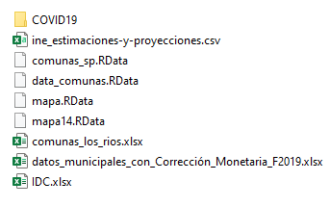

# Capítulo 5 Resultados y Visualización.

## Coeficientes

|  |  |  |
| --- | --- | --- |
| Comuna | Coeficiente | Interpretación |
| Valdivia | 1.00000 | Eficiente |
| Corral | 3.49210 | Ineficiente |
| Lanco | 1.00000 | Eficiente |
| Los Lagos | 1.00000 | Eficiente |
| Máfil | 1.25650 | Ineficiente |
| Mariquina | 1.11310 | Ineficiente |
| Paillaco | 1.00000 | Eficiente |
| Panguipulli | 1.54851 | Ineficiente |
| La Unión | 1.05513 | Ineficiente |
| Futrono | 1.34416 | Ineficiente |
| Lago Ranco | 1.00000 | Eficiente |
| Río Bueno | 1.00000 | Eficiente |

La función plot de los resultados arroja los gráficos siguientes:

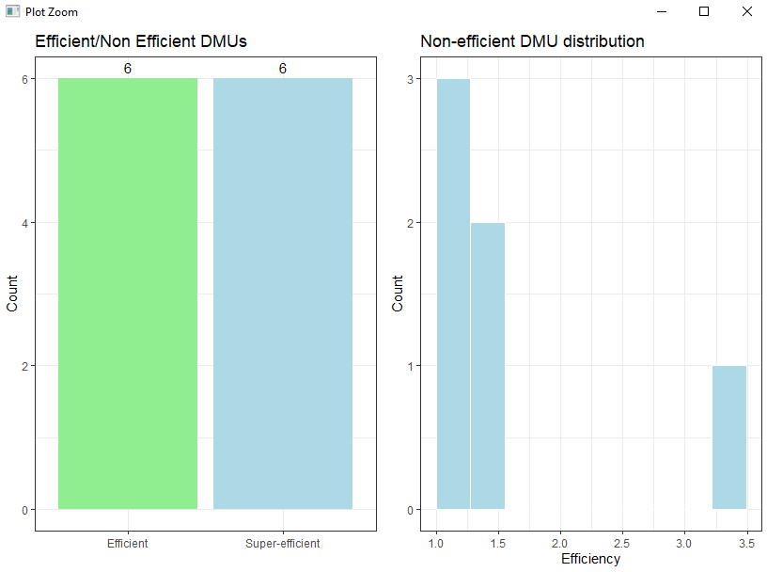

Como las eficiencias son relativas, el siguiente grafico indica, por ejemplo, que Rio Bueno es eficiente respecto a otras 6 comunas, o Paillaco es eficiente respecto a otras 4 comunas.

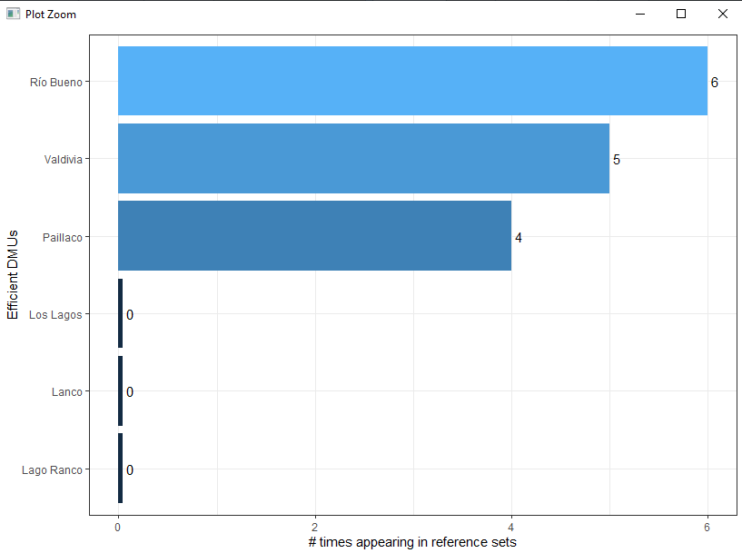

El grafico siguiente muestra la relación de eficiencia respecto de otras comunas, así vemos que Río Bueno es eficiente respecto Mariquina, Máfil, Panguipulli, La Unión, Futrono y Corral. Mientras que Paillaco es eficiente respecto de Mariquina, Máfil, La Unión y Futrono.

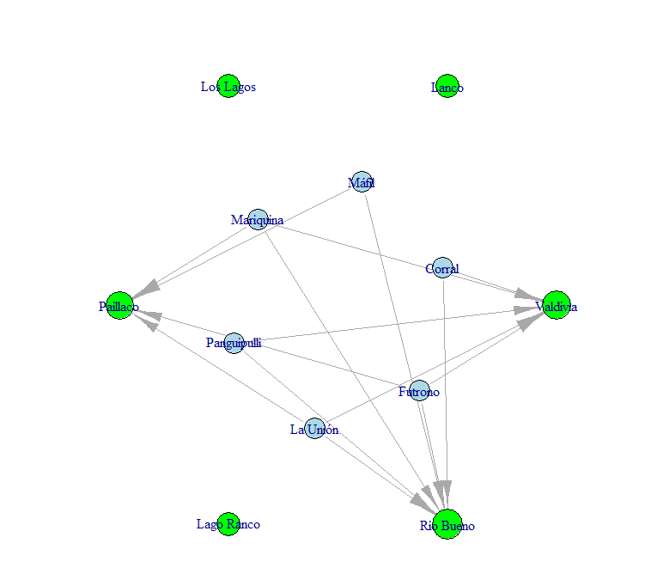

## Script Visualización

En este script se crearon los objetos visuales gráficos.

### Gráfico Eficiencia, IDC

Despliega mapa de región de Los Ríos con la posibilidad de ver los indicadores eficiencia e IDC

El ícono , permite abrir un popup para elegir el indicador a visualizar 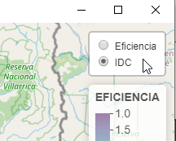

Al clickear en una comuna aparece un popup 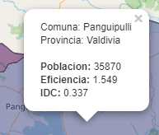 con valores de indicadores

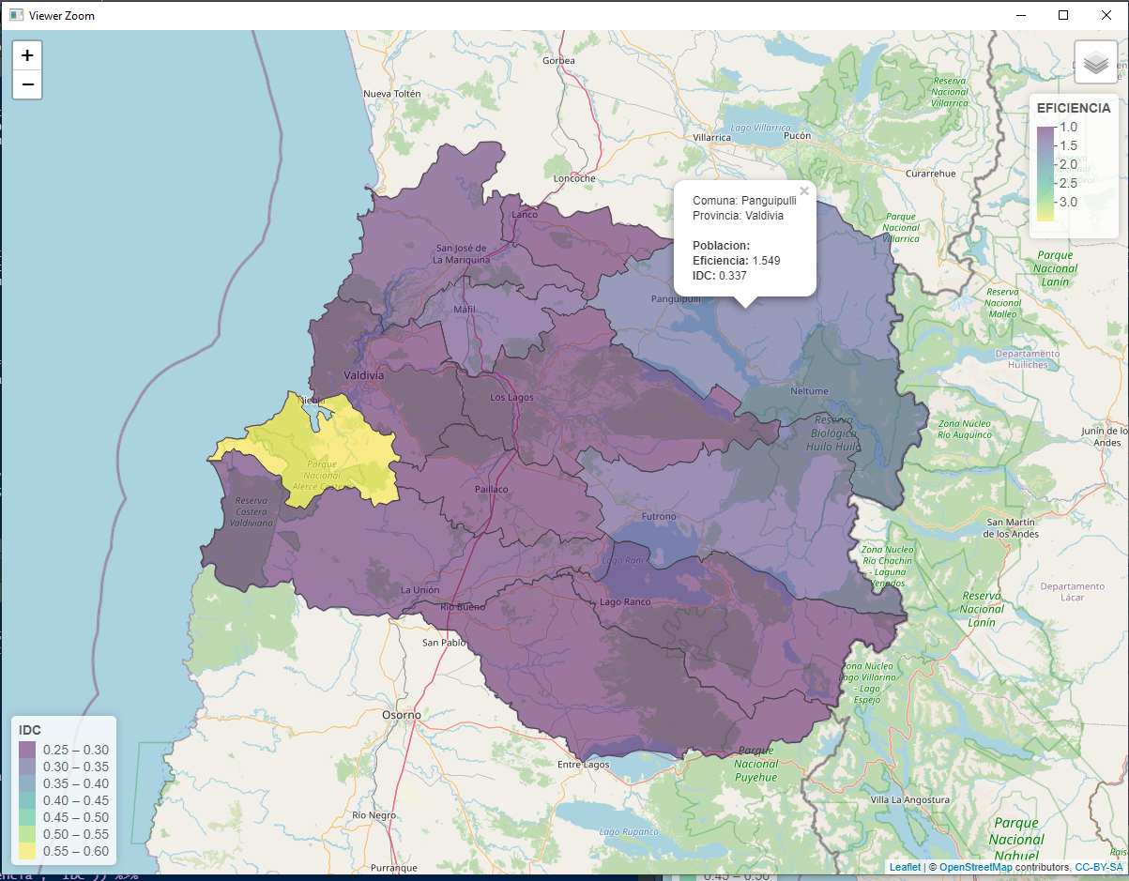

### Gráfico Eficiencia, IDC

Un segundo gráfico para mostrar indicador IDC. Construido con objeto de hacerlo dinámico en un dashboard.

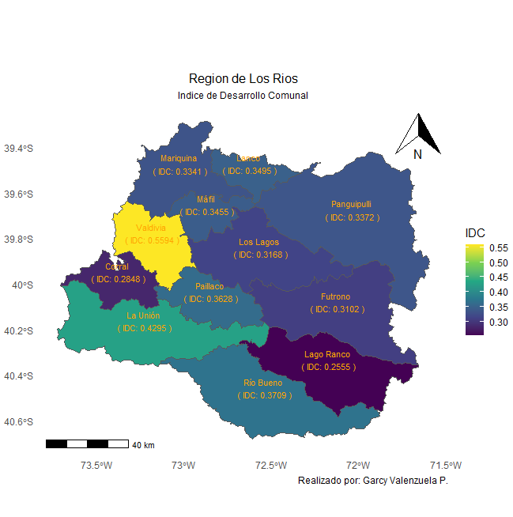

## Dashboard

El archivo rmark_2_gest_mun_2.Rmd es un documento R Markdown que permite crear el dashboard.

Este Dashboard muestra los dos gráficos anteriormente descritos, más un boxplot, los cuales son reactivos al elegir el indicador en el panel de selección:

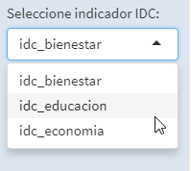

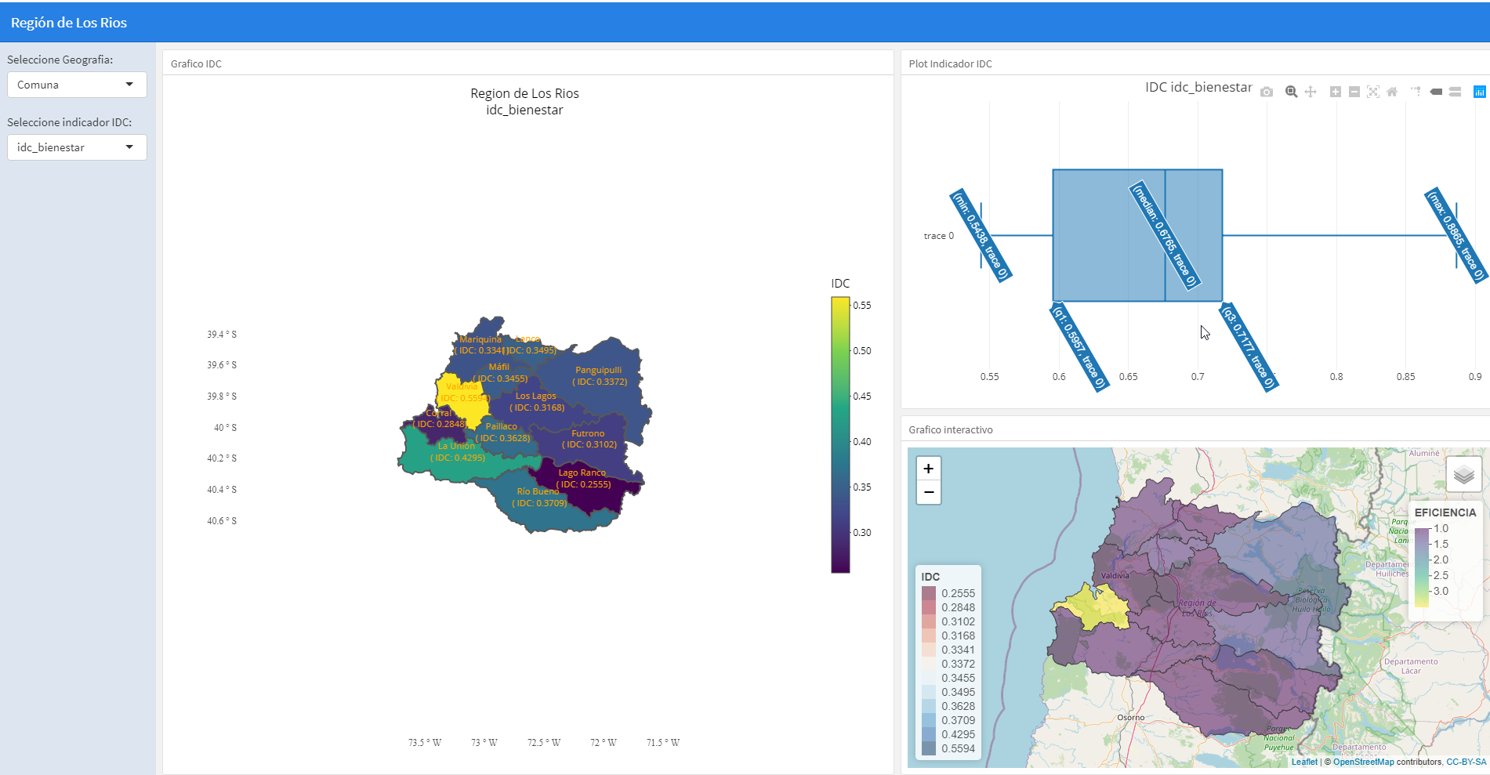

# Lista de referencias

[1] González, J., & Martínez, J. (2017). Análisis de la gestión municipal y la implicancia de las variables financieras, de infraestructura y de capital humano en su eficiencia. El caso de las municipalidades rurales de Ñuble.

URL <http://repobib.ubiobio.cl/jspui/bitstream/123456789/1610/1/Gonzalez%20Cadiz%2C%20Jose%20Antonio.pdf>

[2] Horst, B. (2007), ¿son nuestros municipios eficientes? una aplicación del modelo de análisis envolvente de datos. Fundación Libertad y Desarrollo

URL

<https://lyd.org/other/files_mf/SIE-175-Son%20nuestros%20municipios%20eficientes%20Una%20aplicacion%20del%20modelo%20de%20analisis-BHorst-19-01-200.pdf>

[3] Diccionario de datos SINIM

URL <http://datos.sinim.gov.cl/dicc_datos_municipales.php>

[4] Santiago, Chile Instituto Chileno de Estudios Municipales (ICHEM) Instituto de Estudios del Hábitat (IEH) Centro de Comunicación de las Ciencias (2020), Índice de Desarrollo Comunal. Chile 2020 Primera edición: septiembre, 2020

URL <https://repositorio.uautonoma.cl/bitstream/handle/20.500.12728/6742/V11_digital_final.pdf?sequence=1&isAllowed=y>

[5] <https://cran.r-project.org/web/packages/deaR/deaR.pdf>

# Vita

Este trabajo fue realizado por Garcy Valenzuela P.,

[garcyv@gmail.com](mailto:garcyv@gmail.com), +569 35854044

Ingeniero civil en Tecnologías de la Información con amplia experiencia en el desarrollo de soluciones innovadoras que permiten que los datos se transformen en una fuente sostenible de ventajas competitivas y en el activo más valioso de la empresa como base de la transformación digital en curso.

También tiene experiencia en formar y gestionar grupos de trabajo que permitan desarrollar soluciones innovadoras.

Tiene un Máster en Innovación Aplicada, con capacidades que le permiten tener una gran versatilidad y adaptación a los cambios que generan oportunidades de mejora. Entre sus habilidades más destacadas está el aprendizaje rápido que le permite tener un auto entrenamiento continuo y actualizado de nuevas tecnologías disruptivas como Machine Learning y Blockchain (certificado)